MT门压芯片自动化测试方案说明书

# 引言

本文档是针对对客户门压芯片的自动化测试方案说明

# 本档案适用对象

* 技术支持工程师
* 维护工程师
* 软件工程师

# 版本记录

|  |  |  |  |
| --- | --- | --- | --- |
| **文档版本** | **文档编者** | **发布日期** | **修改说明** |
| V1.0 | Jony | 20250607 | * 初稿拟定 |
| V1.2 | Jony | 20250625 | 修改布局图说明事项 |
|  |  |  |  |
|  |  |  |  |

# 需求说明：

1. 门压芯片：SMP475 等
2. 通信接口 PSI5
3. 进行对应的芯片的寄存器读写
4. 在不同的压力温度点下进行芯片内部寄存器读取
5. 完成标定过程，将标定结果写入芯片的寄存器
6. 自动进行芯片取放
7. 有四个温区
8. 压力范围<=300KPa
9. 自动化UPH不低于1200

# 方案说明

## 整体模块部署

### 自动化布局图

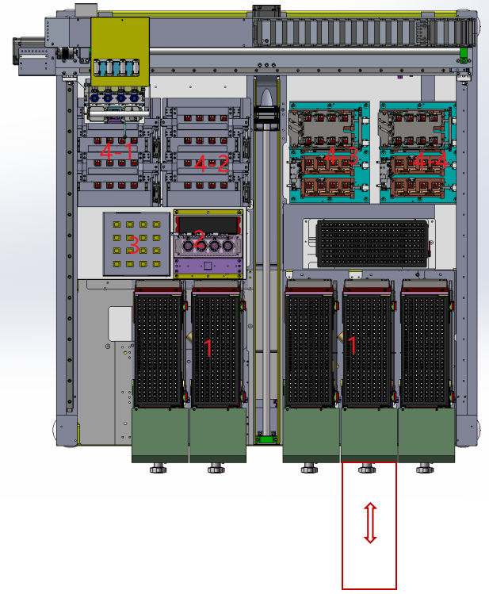

布局图

如上图所示：

1. 位置为进出料盘区域
2. 位置为下CCD区域
3. 位置为预冷区域(预冷区域也要有防结霜结露）
4. 4-1和4-2位置区域为低温区域, 支持-45到0度，有加密封箱
5. 4-3和4-4位置区域为常高温区域（25-150度）（这里为了保证到最后一个温区能把OTP数据写入，最后一个温区设定的温度不能太高，所以一般最高温放到PT-3，到时需要设定的时候注意）

整体动作逻辑一般如下：

Step1：从1位置取料经过2位置到达3位置进行预冷（如果存在）

Step2：从3位置进入到4位置，进行当前温度下的多个压力数据的变化读取

Step3：从4-1依次往4-4移动，完成多个PT点位的测试。

Step4：在4-4位置完成标定，误差检查和OTP写入等芯片流程完成芯片操作并给出结果

Step5：自动化根据OK，NG结果分Bin

### 芯片测试涉及到的软硬件组件

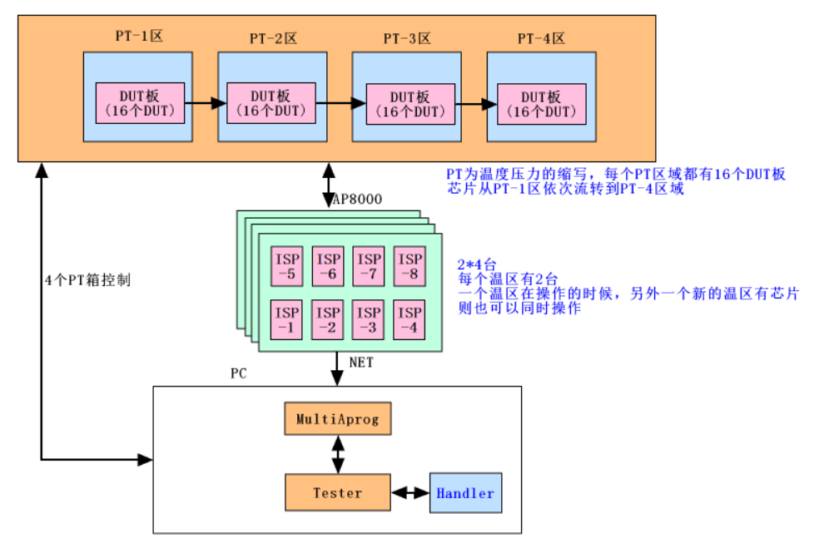

DUT的测试使用的是AP8000设备，2个AP8000设备每个可以控制8个DUT进行测试。

标定过程中涉及4个温区。每个温区的温度和压力可用软件控制。

温区之前的芯片移动用吸嘴取放实现。上图温区间的箭头为一种芯片移动方向设定。

在PT-4区完成PT点之后将进入标定、OTP写入和误差测试等环节。

注意：这里考虑到标定，误差测试环节会要求芯片在不同温区内流转，所以自动化控制需要有对应的机制，可以选定进入的温区，比如在测试环节可以允许从PT-1直接进入PT-3。

## 整体流程说明

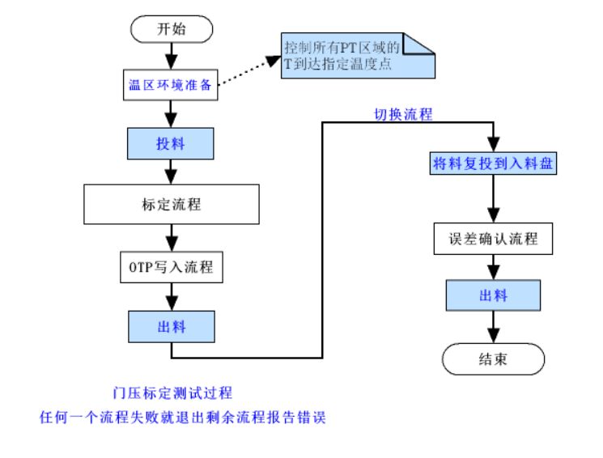

如上图所示，门压标定测试过程有2个大阶段：

标定+OTP写入流程：芯片一次经过4个温区后做NPNT后完成标定和OTP写入，回到出料盘

操作员切换流程为测试流程，并将芯片重新投入进料盘：

误差确认流程会根据测试的PT点确认DUT是否符合预期，最终完成结果判定。

后面将对这标定、OTP写入和误差确认流程这三个流程做分解说明。

温区环境准备：软件控制所有PT区域的T到达客户指定温度点

### 标定流程：

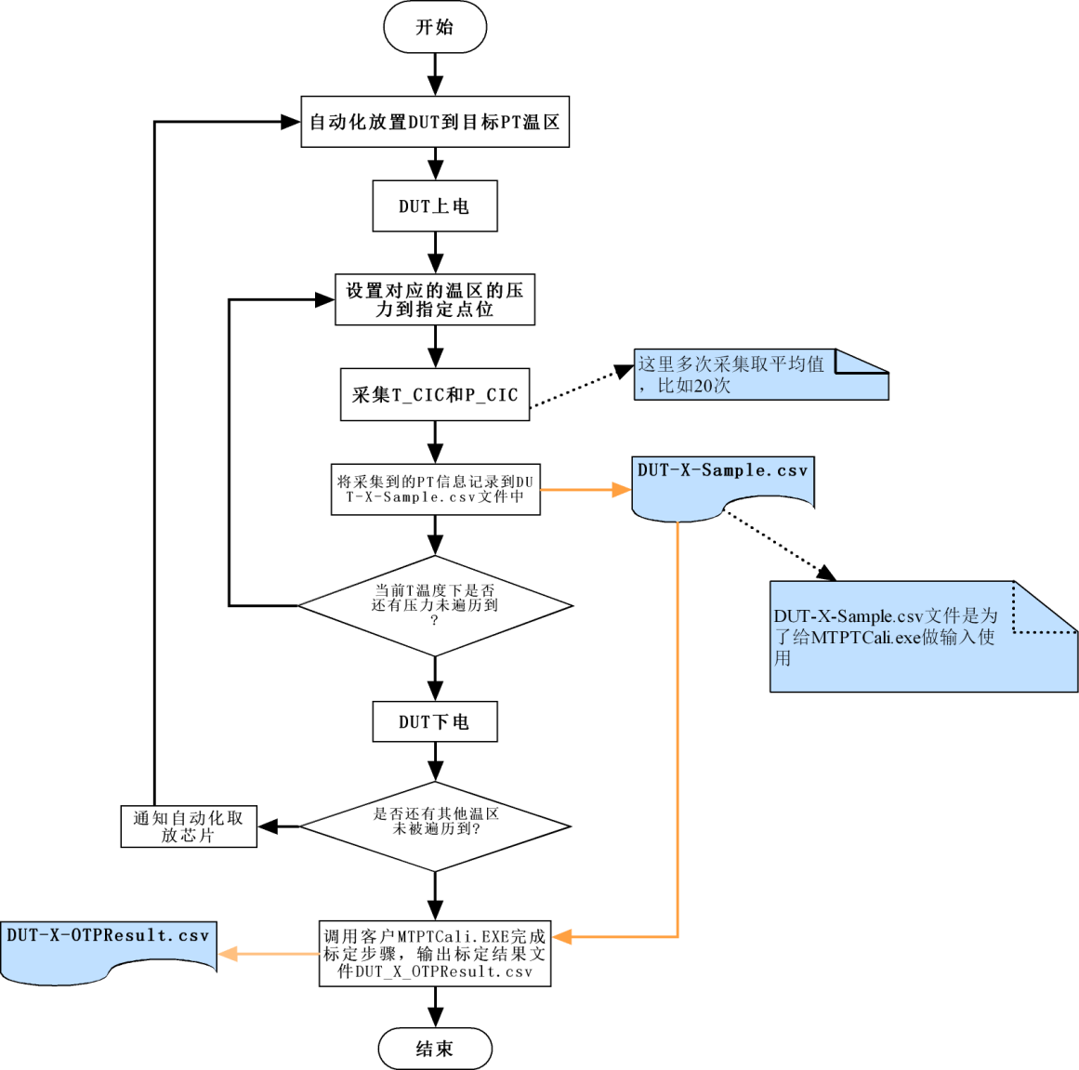

如上图所示，客户约定的4P4T或更多的点位都需要遍历到位，得到每个DUT对应的所有PT点的采样信息。

其中T_CIC和P_CIC来自如下寄存器:

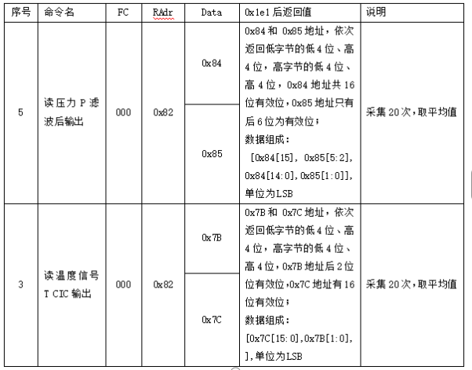

文件DUT-X-Sample.csv中的X根据需要编码

可以存放到指定的Cache文件夹，比如D:\MT\Cache，这个文件路径可设置。

DUT-X-Sample.csv的格式约定详细见后面“DUT-X-Sample.csv格式说明”章节。

MPPTCali.exe由客户提供，将DUT-X-Sample.csv输入给该exe得到校准结果OTP的写入。

校准结果保存到DUT-X-OTPResult.csv格式中。该文件格式说明见“DUT-X-OTPResult.csv格式说明”章节。

如果有DUT在这个环节有NG则不进行下一个流程。

## OTP流程

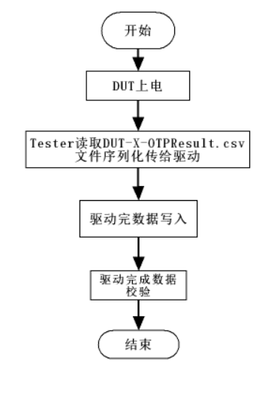

如果有DUT在这个环节有NG则不进行下一个流程

## 误差确认流程

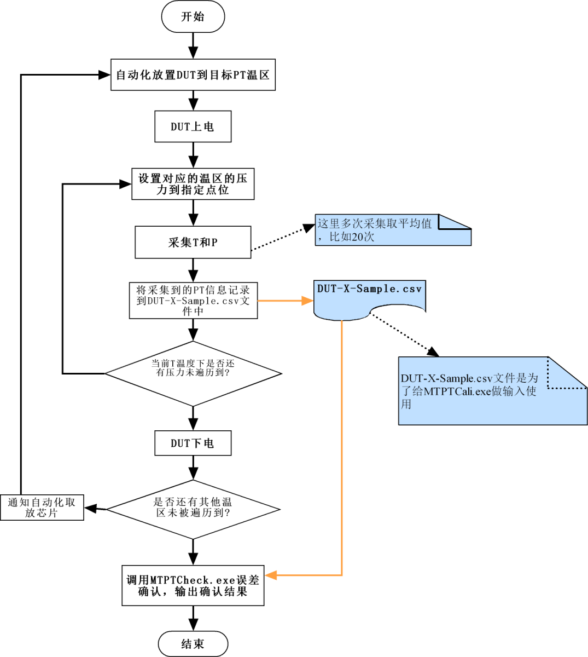

误差确认流程和标定流程类似，也需要在多个PT点先完成数据的采样，可以命名为DUT-X-SampleTest.csv,但实际内容的组织和DUT-X-Sample.csv一样，误差确认流程的PT点位可能会比标定流程的点位少。

得到csv文件之后，MTPTCheck.exe进行csv文件的各个点位的PT的采样结果判定。

通过如下公式将采样到的PT值转为实际的压力和温度。假设为PGet和TGet，而设定的位图为PTarget和TTarget。

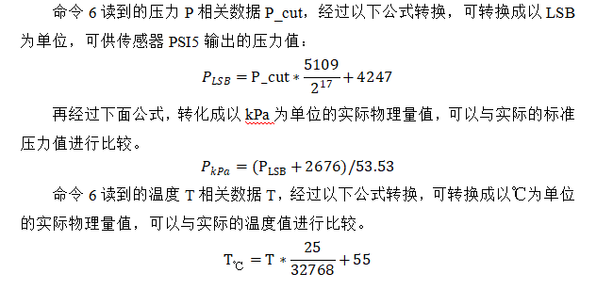

当|PGet-PTarget|/PTarget算到的绝对误差如果小于客户设定的P误差内则表示该点P测试合格。

当|TGet-TTarget|/TTarget算到的绝对误差如果小于客户设定的T误差内则表示该点P测试合格。

只有所有的PT采样测试点都合格才表示这个DUT合格，否则认为不合格。

测试误差对一个的每一个采样点都有自己的误差P和T的设定。

5P4T （客户给定5*4个点位的PT误差目标值）

## DUT的流水线标定和测试

考虑到有4个温区，PT-1温区内的DUT往PT-2温区转移之后，Handler可以重新从进料盘再补充新的DUT到PT-1温区，依次类推，当DUT到达PT-4温区后，前面三个温区可以填入新的DUT，所以最多可以有64个DUT同时在温区里。

软件在实施的时候要考虑到对64个DUT都做好标记确认每个DUT都经过了客户需要的所有PT点才能进行标定+OTP的写入或做误差确认操作。

所以实际Cache文件夹中在标定+OTP写入阶段最多需要同时记录（Cali温区数*16）颗DUT的采样，在误差确认阶段，需要同时记录（Test温区数*16）颗DUT的采样。

## Cache文件夹的管理

为了区分是做标定还是做测试，建议

保存名称为：

DUT-X-CaliSample.csv,DUT-X-OTPResult.csv,DUT-X-TestSample.csv。

完成后后续可以将其Move到对应的Sever上。

## DUT-X-Sample.csv格式说明

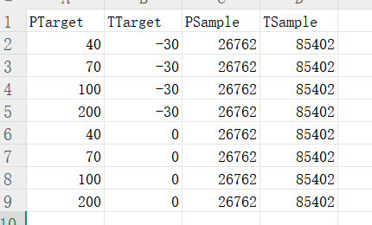

即每个DUT都有自己的采样结果文件。

如上图所示，CSV格式中有4列:

第一列为设置给PT温区的P值

第二列为设置给PT温区的T值

第三列为当前PT值采样得到的DUT的P值

第三列为当前PT值采样得到的DUT的T值

假设客户指定了4P4T则最后应该有16行的采样结果。

## DUT-X-OTPResult.csv格式说明

这个是由MTPTCali.exe工具输出，Tester直接序列化后传递给AP8000驱动写入即可。

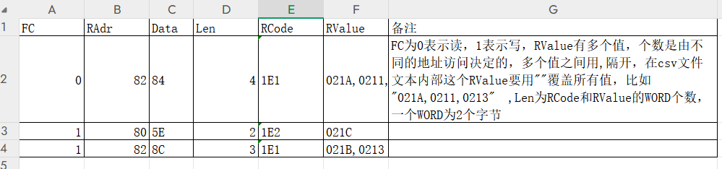

如上图所示（备注部分不在csv文件中显示）：

FC：为功能码，000表示读，001表示写

RAdr:表示目标系统寄存器为16进制

Data表示为数据地址，为16进制

Len：为RCode和RValue的WORD个数，一个WORD为2个字节

无论是读还是写，芯片都会返回一个结果码和N个2个字节的结果值

RCode为结果码：比如1E1表示成功，1E2表示失败

RValue:返回的数据，多个WORD数据

发送给驱动时RCode可以忽略，只需要FC，RAdr，Data接口

驱动返回的RCode，RValue要在界面上对应显示，保存时也要保存到文件中，方便后续客户查看或使用。

## 软件原型设计

如果涉及到软件，请画出软件原型

## 界面说明

对软件原型的界面涉及到的功能进行说明

## 操作说明

进行操作步骤说明

# 内部设计（不对外发布，客户不可见）

## Tester和自动化的接口

接口：int MoveToZone(string JsonPara)

功能：指定下一个将芯片放置到的位置区域

参数式样：

{

“ZoneName”:”PT-1/PT-2/PT-3...”

}

## 驱动提供的CustomTag控制接口说明（需要用另外一个文件描述，驱动工程师负责）

DUT：一个AP8000支持8个DUT

### PowerCtrl

功能：控制上下电：

参数：DUTActive+Mode+VLevel

DUTActive: DUT使能，一个Bit一个位置

Mode:1表示进入标定模式，2表示进入正常工作模式，3表示进入命令模式

默认值为3表示上电之后驱动要注意直接让芯片进入双向通信模式，如下图所述

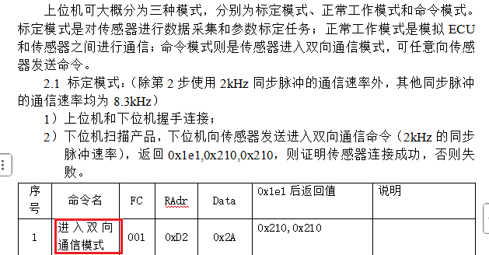

### RegOpt

功能：寄存器的读写操作

参数：允许外部一次传入多个寄存器的信息，形式如

DUTActive +[DUTIdx]+[FC,RAdr,Data,Len][FC,RAdr,Data,Len]...

其中Len指定返回的多少个WORD

### RegVeriy

可以和RegOpt合并，多传递一个参数让驱动在写入之后再读取回来做校验

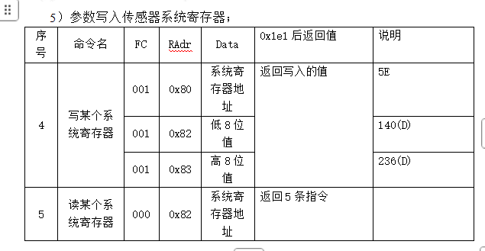

返回值：

DUTActive +

[DUTIdx]+OK/NG+[LEN][RCode,RValue]+[LEN][RCode,RValue]...+

[DUTIdx]+OK/NG+[LEN][RCode,RValue]+[LEN][RCode,RValue]...

其中LEN表示RCode和RValue有几个WORD。要和发送包的Len一致

## 内部模块关系图

## 数据结构设计

## 接口设计

## 1.8 各个模块接口调用顺序图

# 测试用例 （可单独出一份独立表格档）

|  |  |  |
| --- | --- | --- |
| 测试项 | 测试内容 | 测试结果 |
|  |  |  |
|  |  |  |

# BOM表

发布的清单，可独立一份档案。

# 环境约束条件

实施本方案的环境依赖，比如安装VCRuntime2015或其他客户软件等，以及硬件的要求等信息